**Tutorial: Solicitação de Licença Escolar.**

**Sistema: Portal de Sistemas da AGR.**

**Perfil: Usuário Interno da AGR.**

A emissão de Licenças de Viagem poderá ser feita através do Portal de Sistemas da AGR. A seguir veja os passos para emissão.

1. Após entrar com seu login e senha, acesse o Módulo “Licenças de Viagens”.

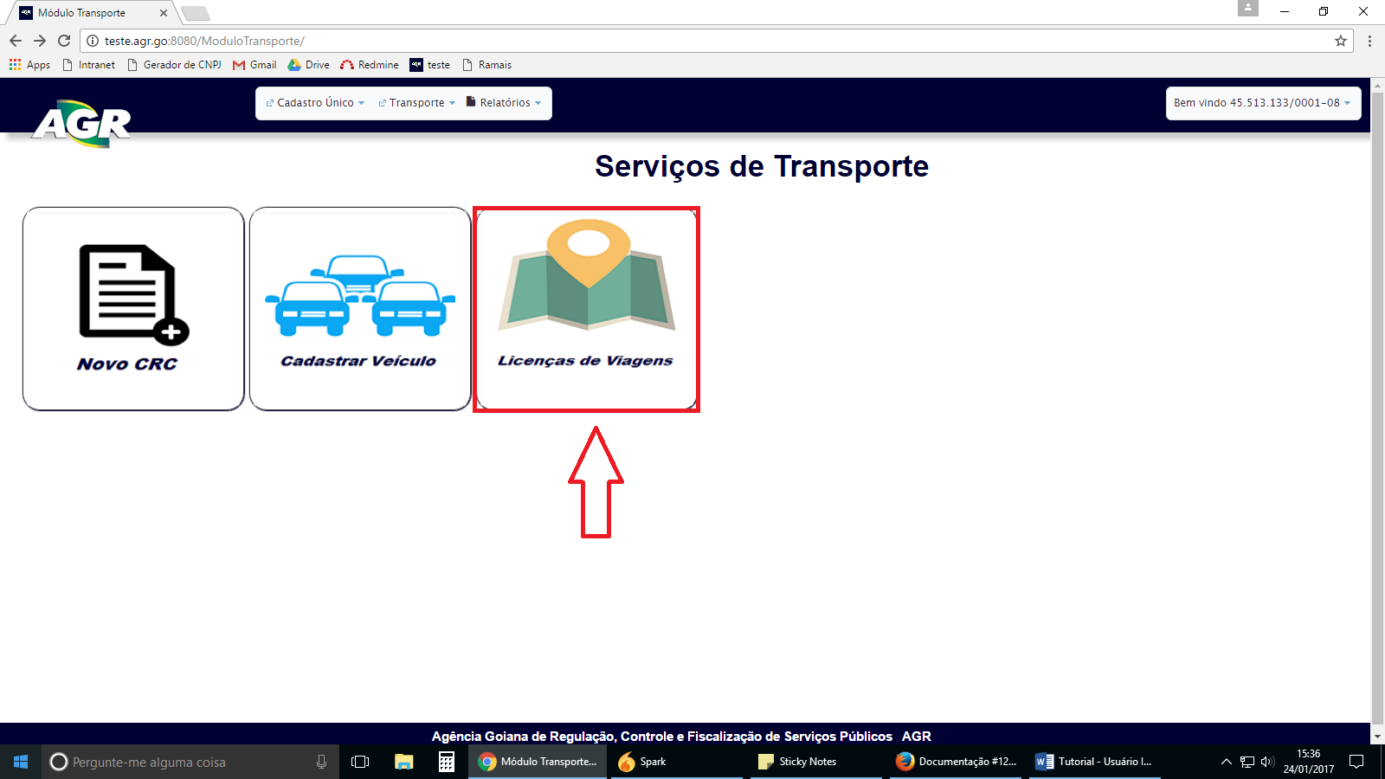

1. Clique em “+ Solicitar Nova Licença”.

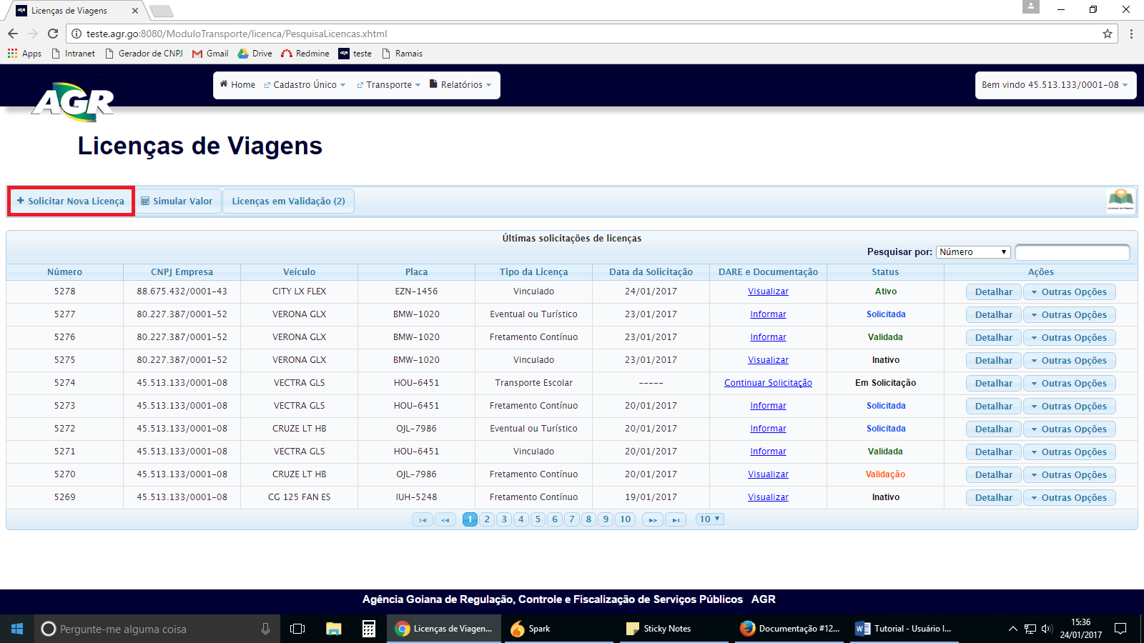

1. Informe o CNPJ da empresa e clique em pesquisar.

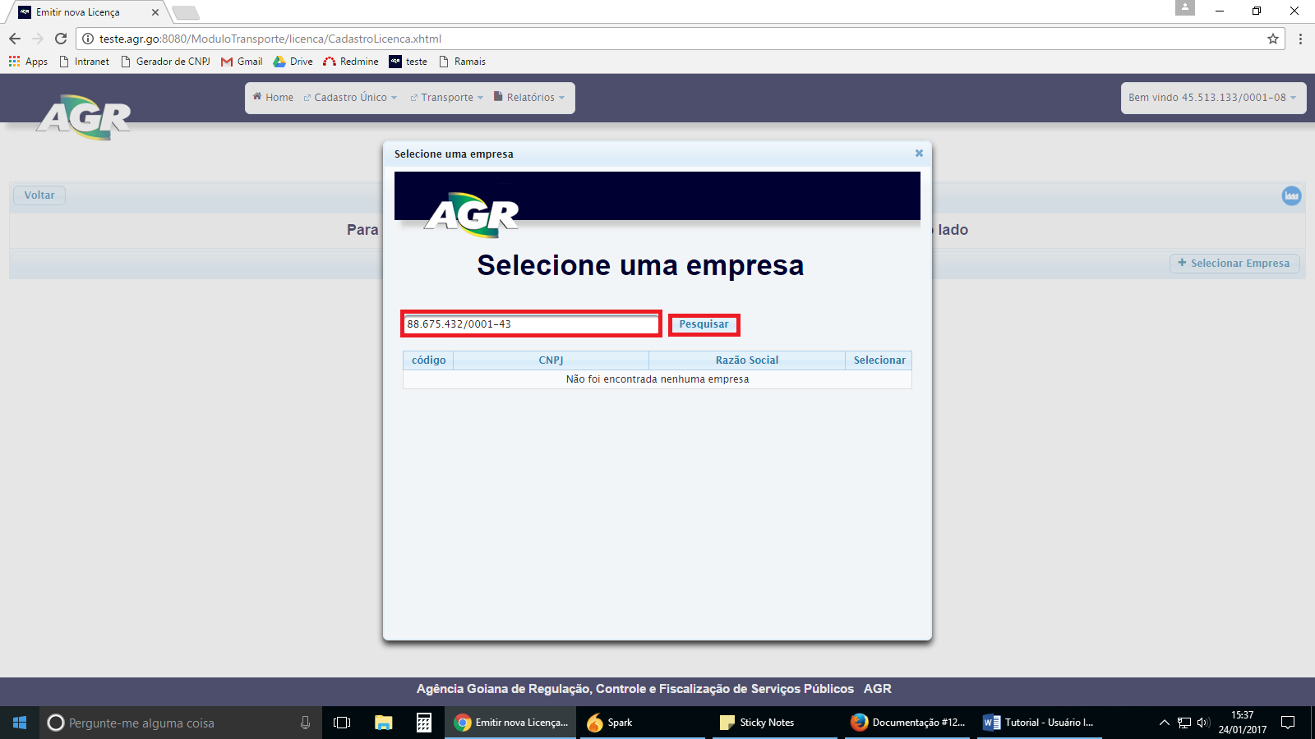

1. Clique no “V” no campo selecionar.

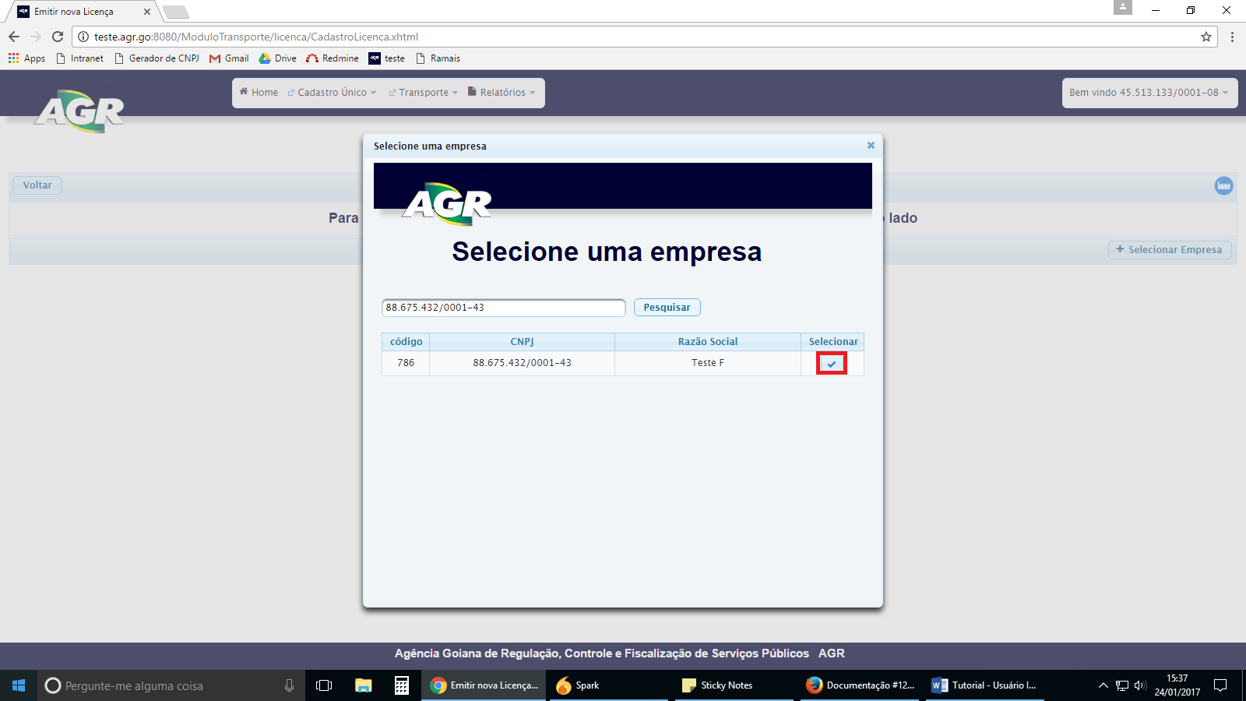

1. Clique no campo “Placa” e selecione a placa do veículo que receberá a licença. Ao selecionar a placa, o sistema preenche automaticamente os campos com os dados da empresa e do veículo. Marque a atividade da licença e em seguida clique em “Adicionar Motorista”.

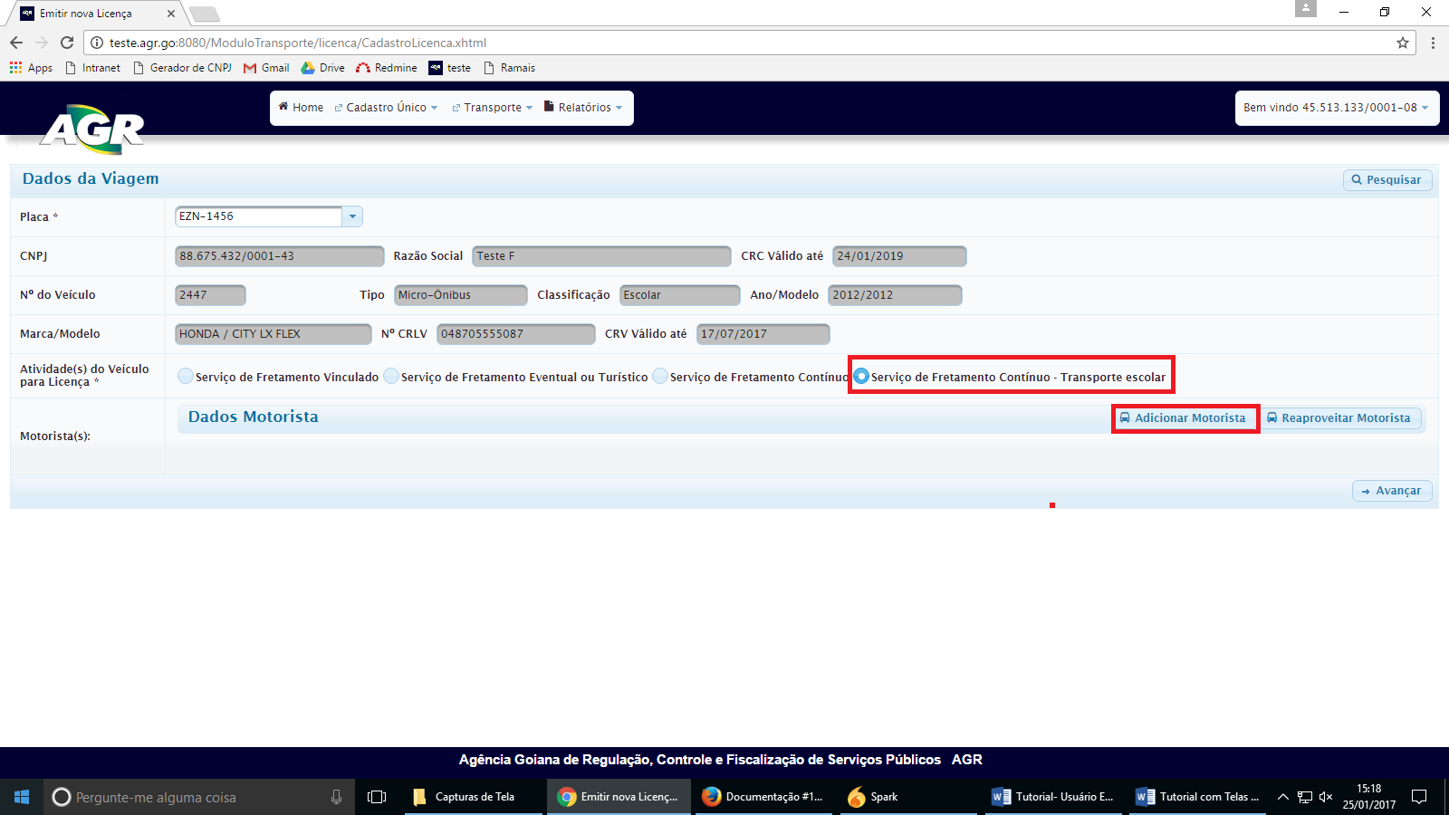

1. Digite nome e número da CNH do motorista, clique em “Adicionar Motorista”.

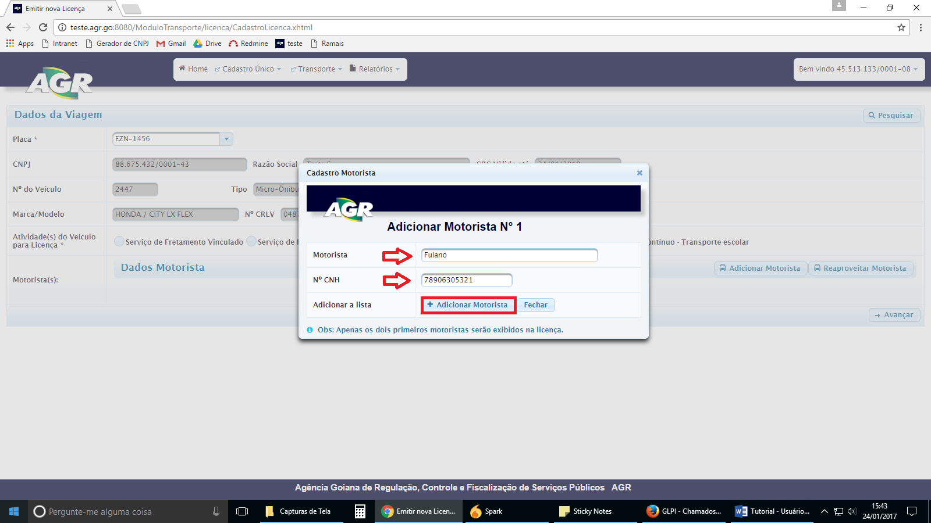

1. Após ter adicionado dados do motorista, clique em “Avançar”.

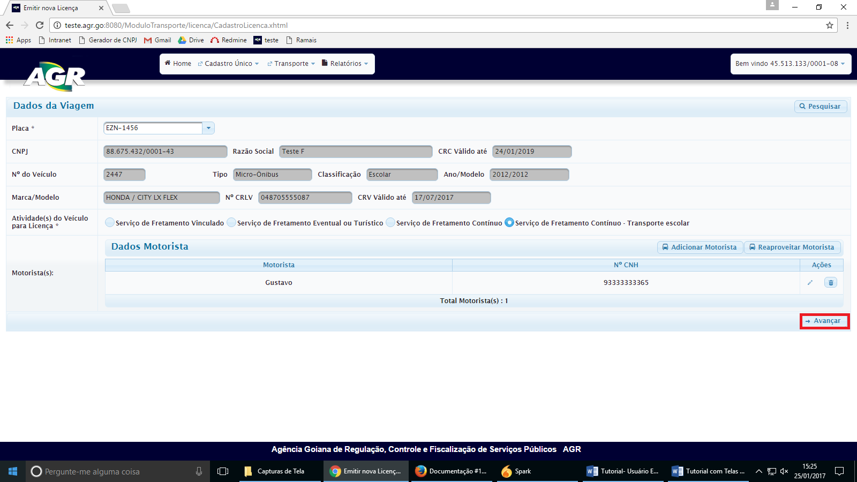

1. Marque o tipo de viagem em “Tipo de Viagem”, após clique em “Adicionar Trecho”.

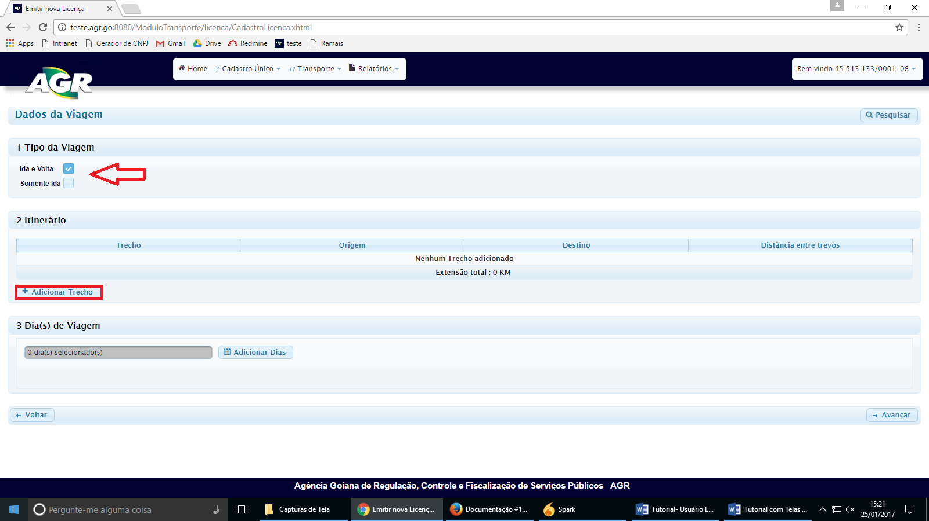

1. Escolha o local de origem e local de destino, ao começar digitar os nomes das cidades o sistema lista os trechos possíveis abaixo. Selecione as cidade de origem e destino e clique em “+ Adicionar”.

Observação: Caso o trecho a ser escolhido não estiver cadastrado, solicitar a inclusão pelo email: [portalcadastro@agr.go.gov.br](mailto:portalcadastro@agr.go.gov.br). Aguarde até ser incluído pela AGR.  
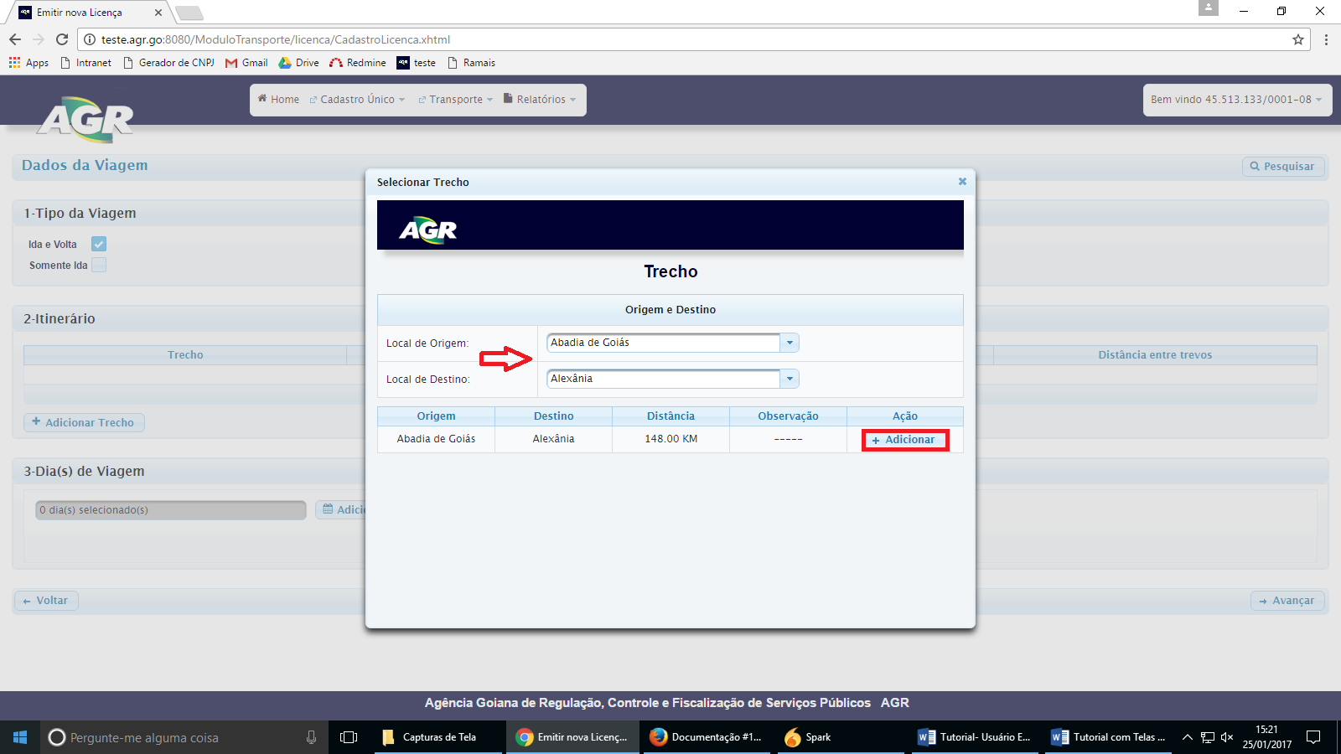

1. Próximo passo, escolha os dias da viagem. Clique em “Adicionar Dias”.

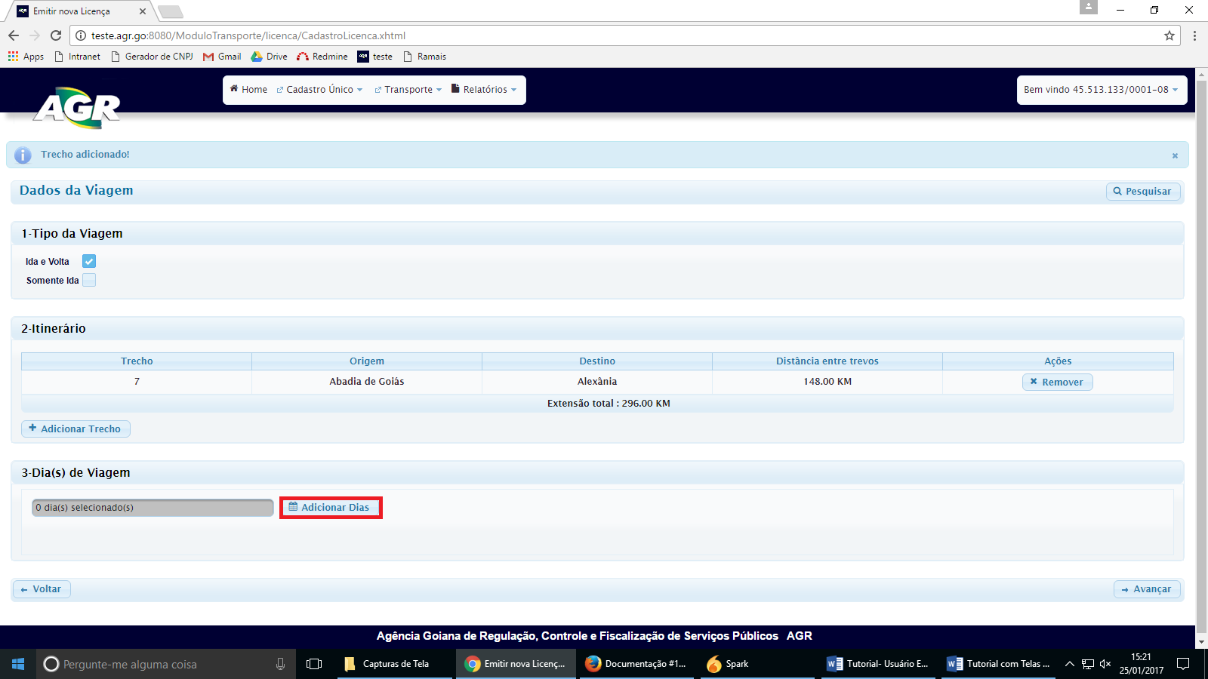

1. O sistema abrirá um calendário onde deverá ser marcado os dias da licença. No exemplo abaixo, foi escolhido todo o mês de janeiro clicando nos seguinte campos e depois em “Adicionar”.  
     
   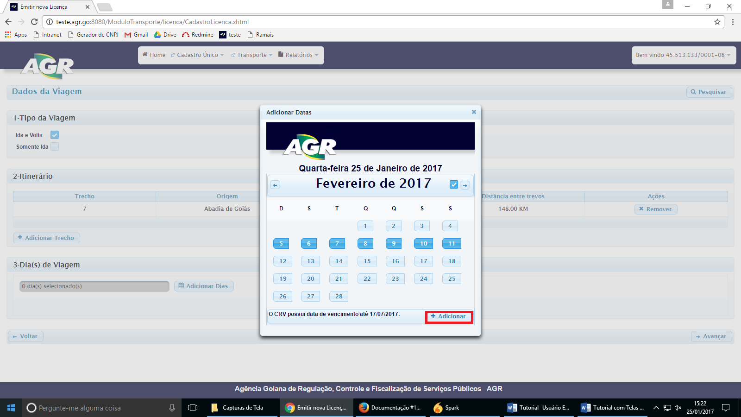
2. Preencha o “Horário de Partida” e o de “Horário de Retorno”. Após clique em avançar.  
   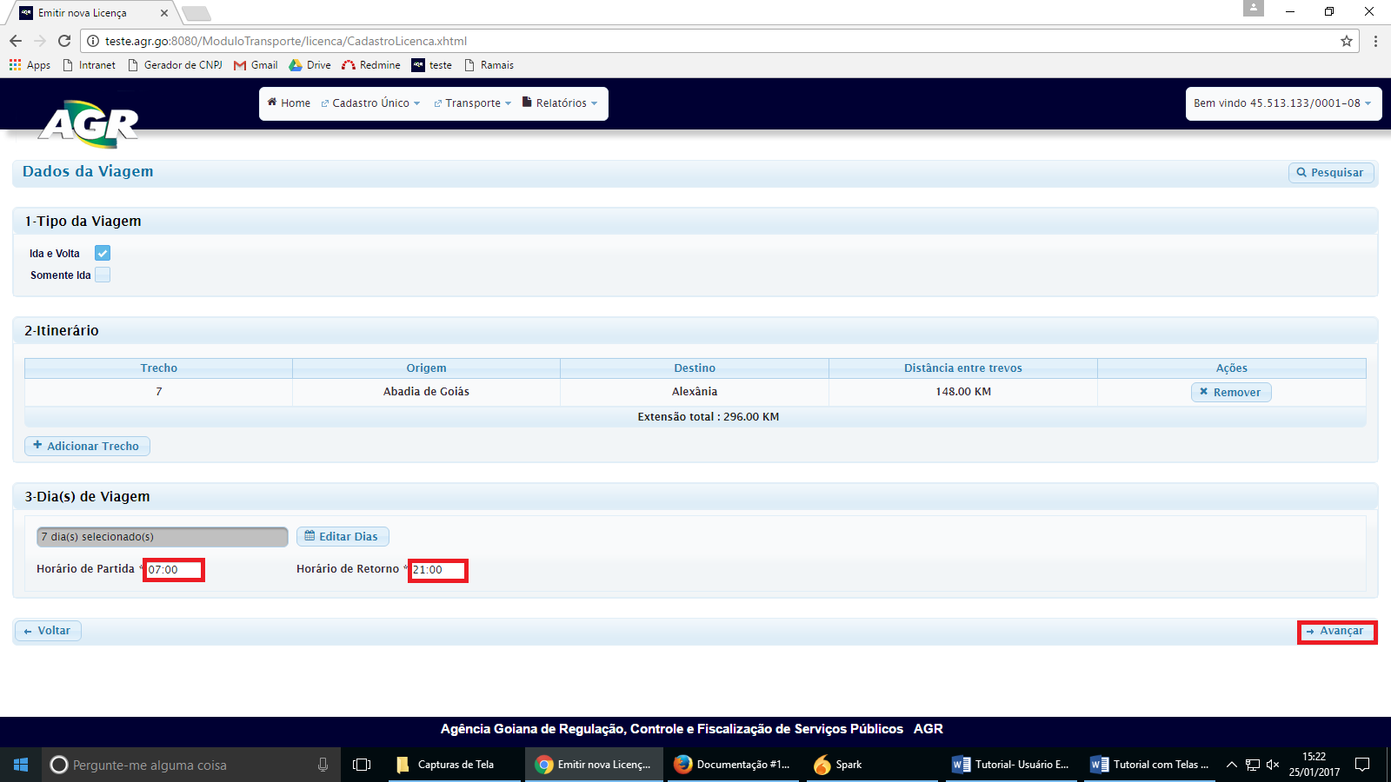
3. Preencha os demais dados da licença como: Nota Fiscal (se houver), o Tipo de Pessoa (contratante), Nome, CPF e telefone do contratante. Observação: A NF-e (Nota Fiscal Eletrônica) será exigida a partir de janeiro/2017. Clique em “Adicionar Passageiro(s)”.

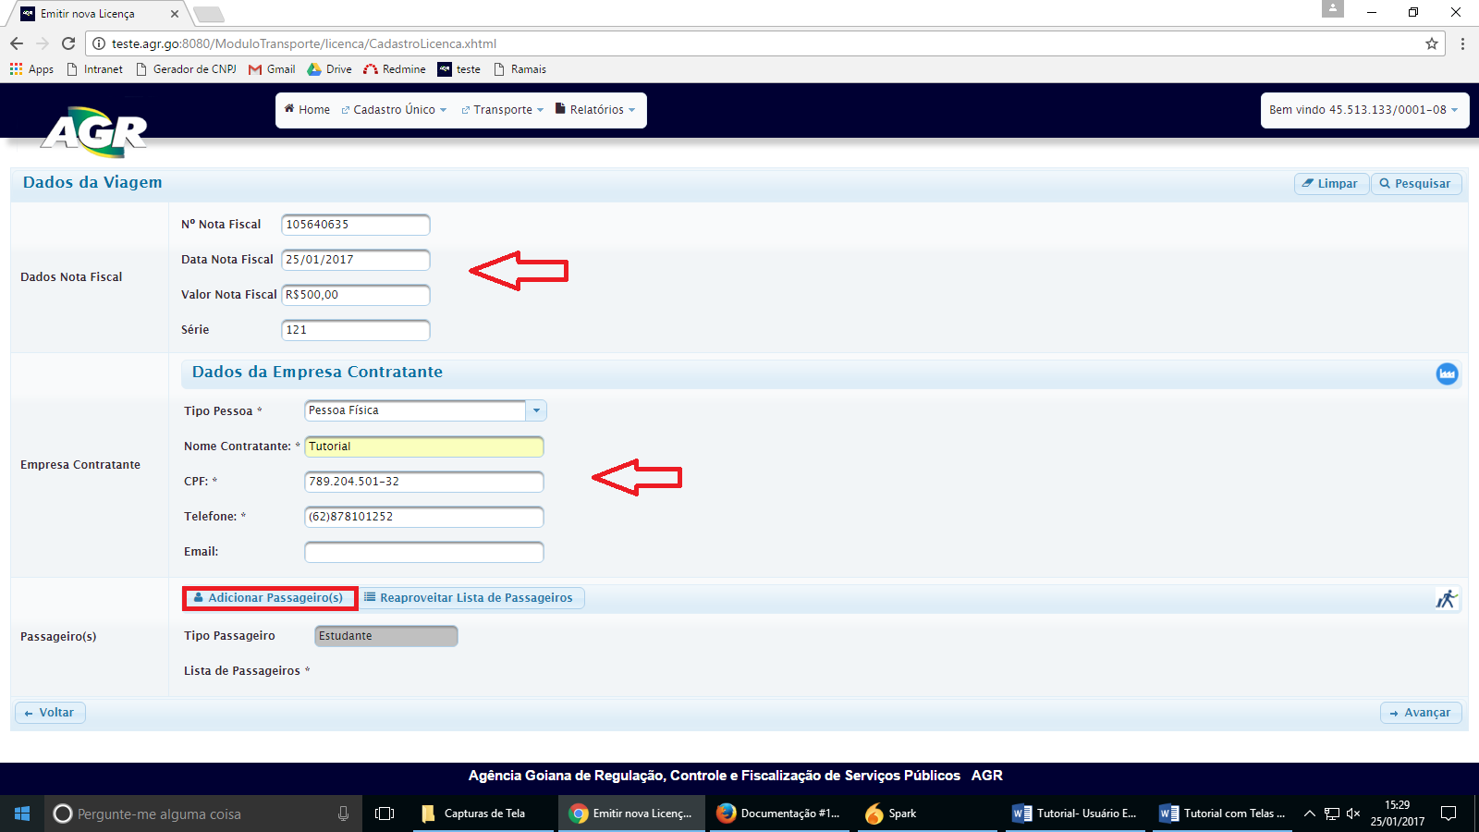

1. Clique em “+ Adicionar Passsageiro” para preencher a lista de passageiros. O número de passageiros na lista poderá 01 ou vários passageiros.

Observação: O sistema exige que seja adicionado, no mínimo, 01 passageiro. A lista completa de passageiros digitalizada poderá ser anexada junto com a documentação nos próximos passos.

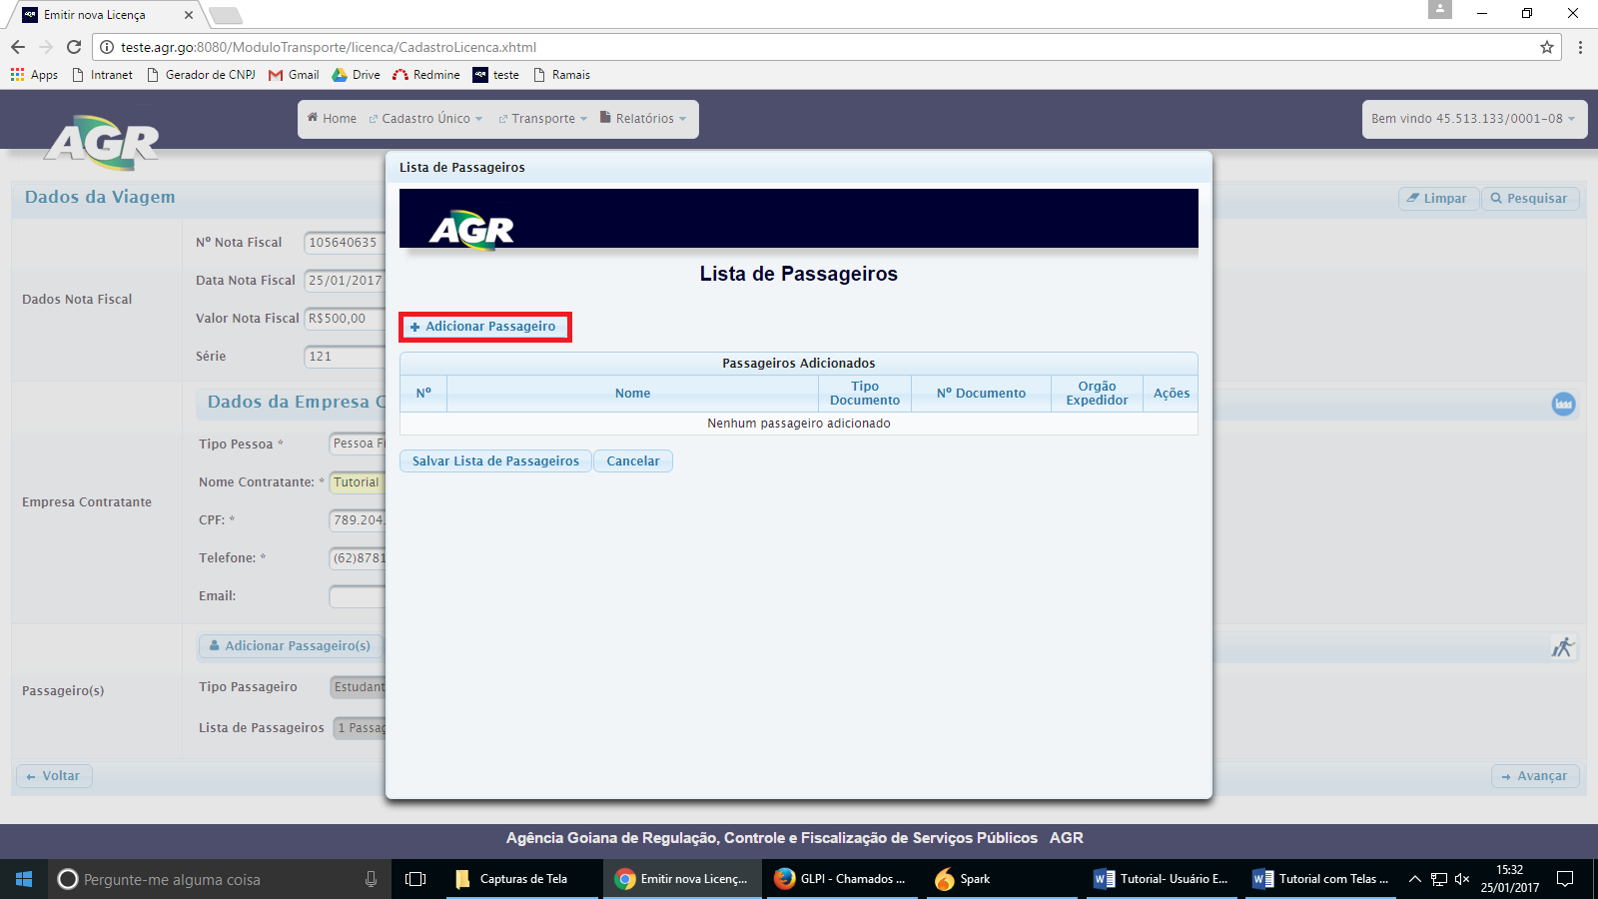

1. Digite o nome, RG, orgão expedidor e a UF. Após isso clique em “+ Adicionar”. Se já estiver finalizado a lista, clique em “Salvar Lista de Passageiros”.

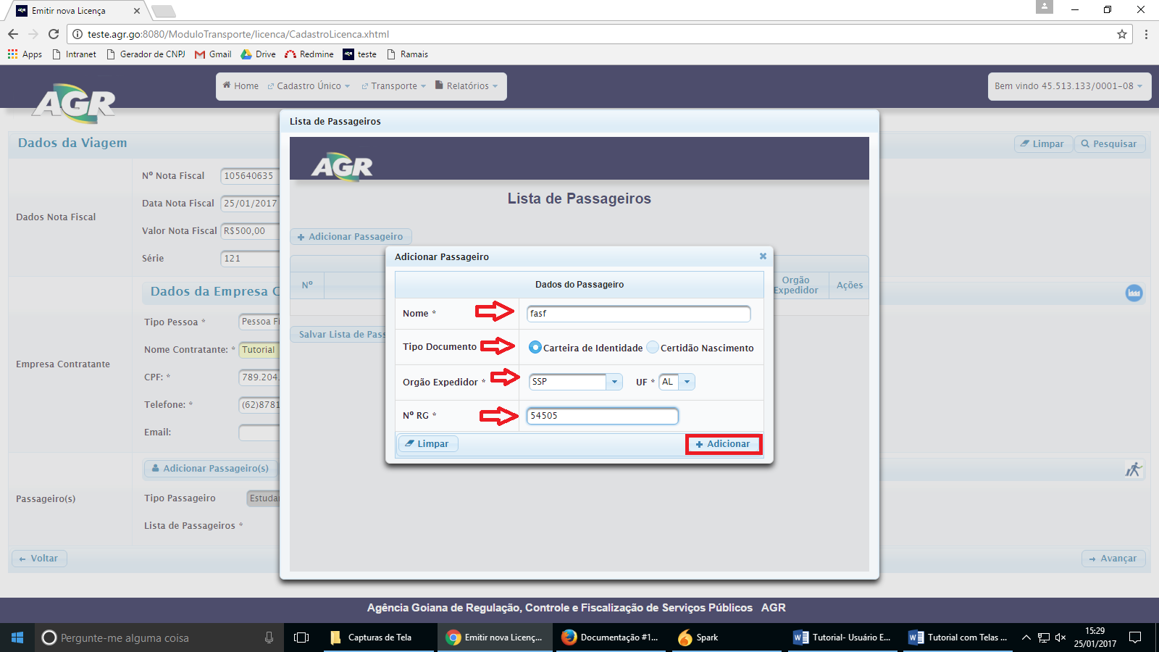

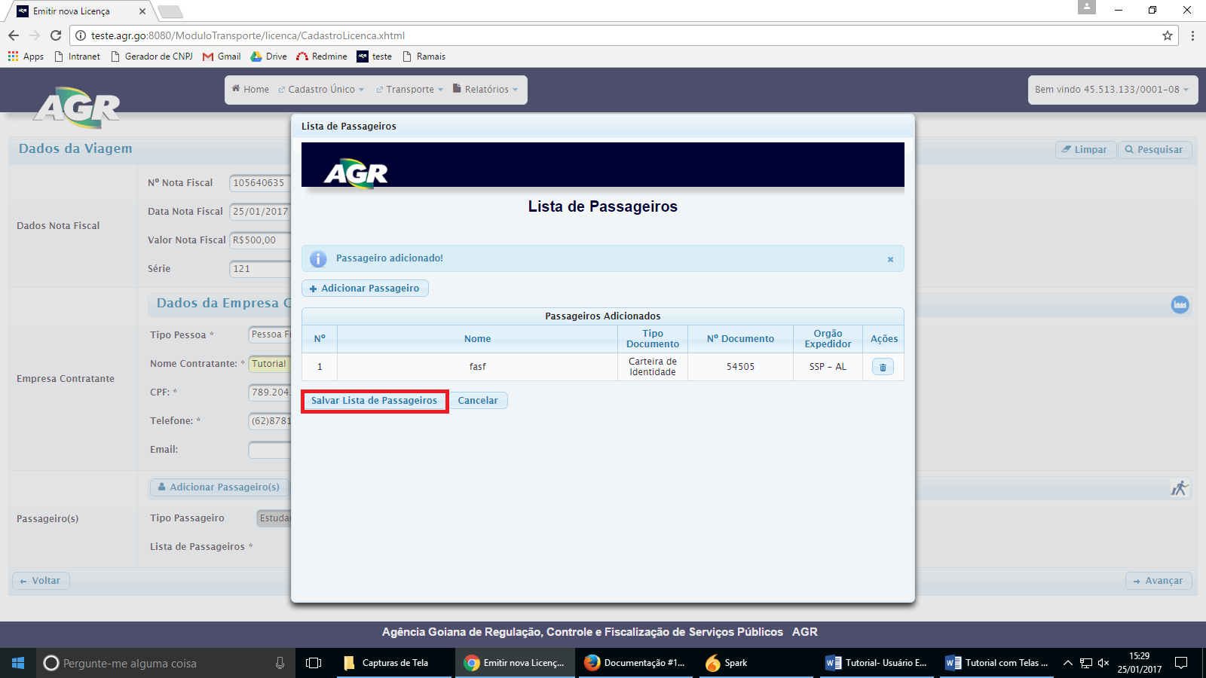

1. Próximo passo, clique em “Avançar”.

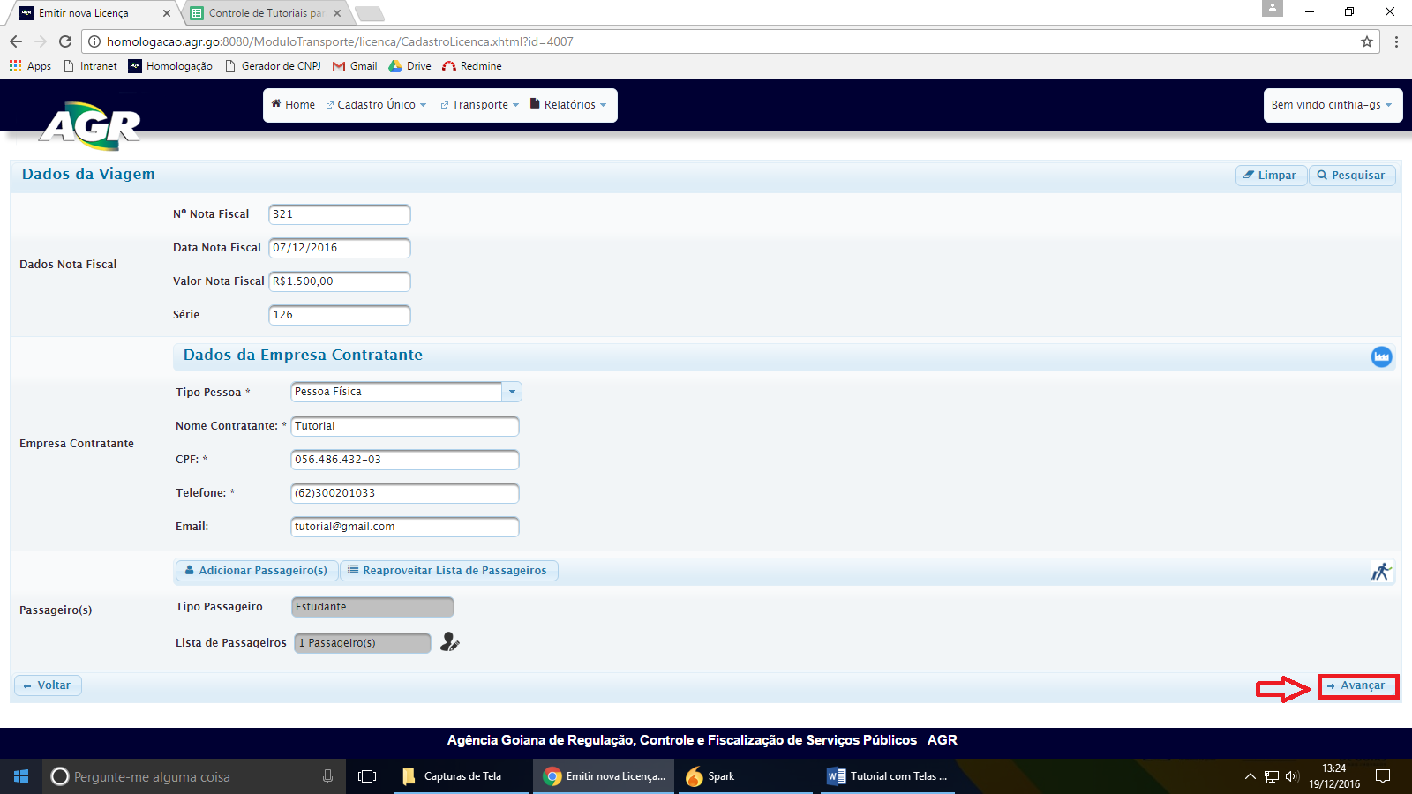

1. O sistema apresentará na tela os dados da licença e o valor do DARE. Clique em “Confirmar Solicitação”. Leia atentamente as informações da tela.

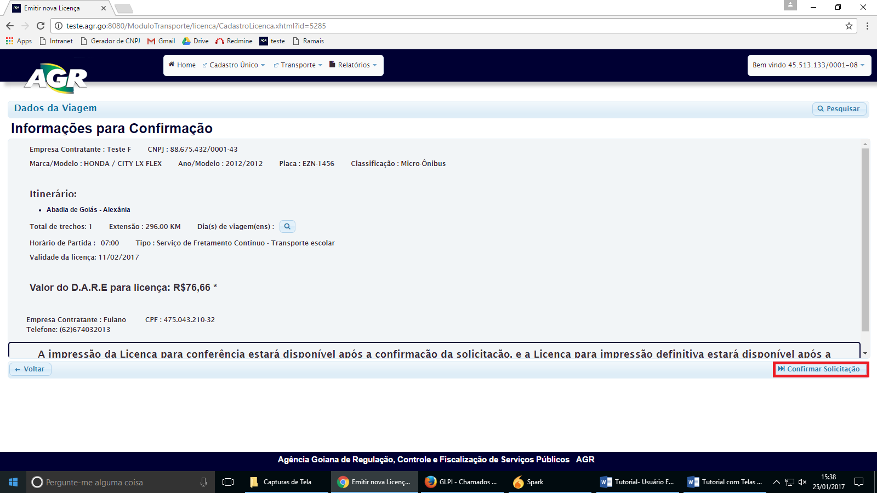

1. O sistema apresentará na tela as últimas solicitações de licenças. No menu de licenças da empresa, licenças com o status solicitada quer dizer que está aguardando o envio dos documentos. Clique em “Outras Opções” e imprima o Requerimento e o Roteiro de Viagem e salve no computador. Estes requerimentos devem ser anexados no sistema.

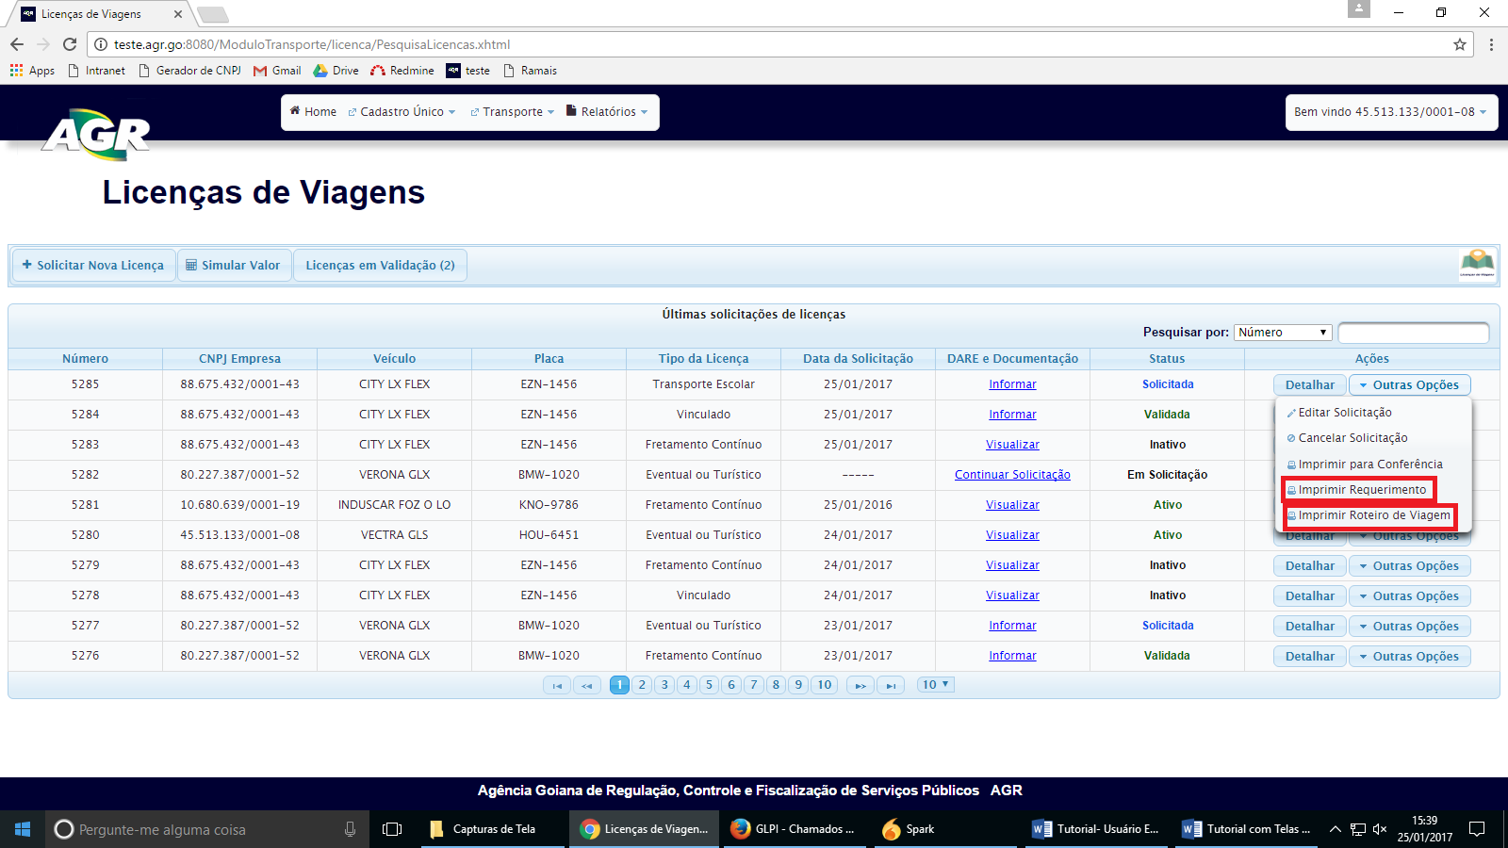

Observação: Não precisa assinar o Requerimento de Licença e o Roteiro de Viagem, pois os mesmos possuem assinatura pelo CPJ da empresa (Certificado Digital).

1. Na aba “DARE e Documentação”, clique em em “Informar”.

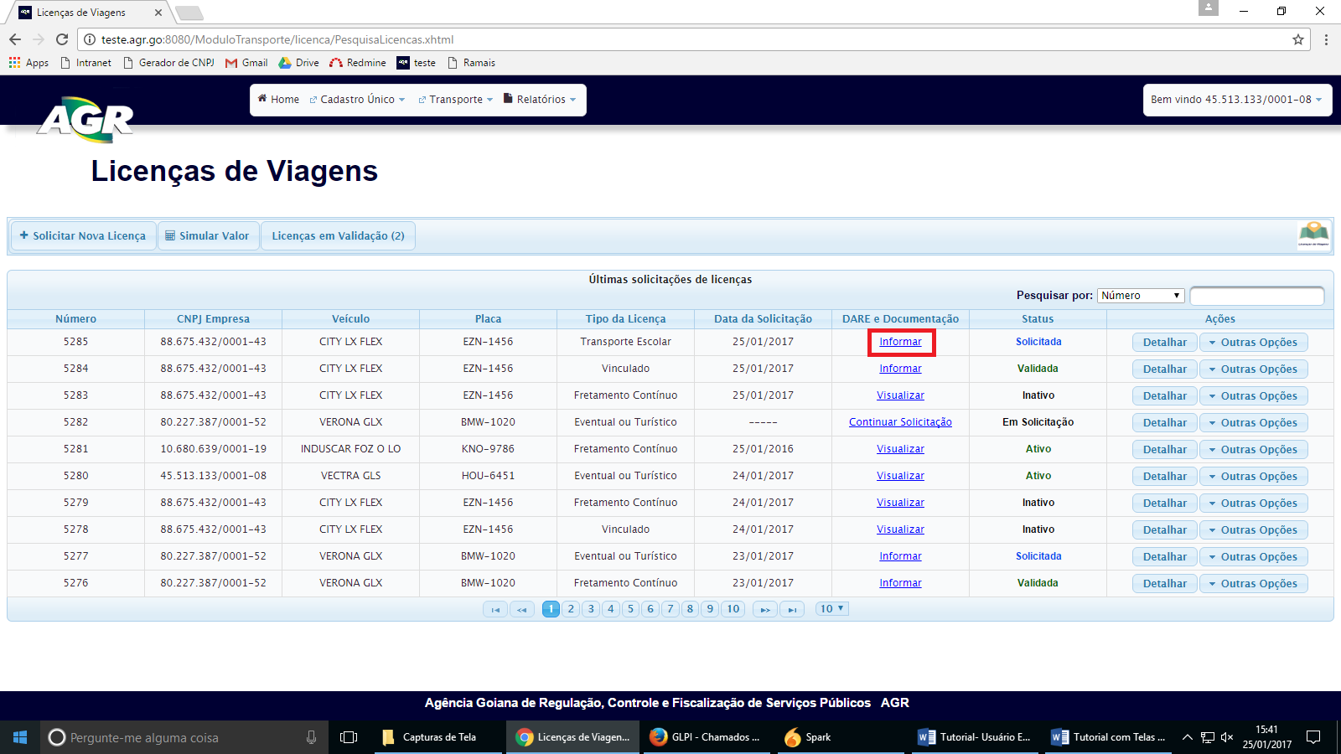

1. Em seguida, clique em “+ Escolher Arquivo” para anexar via “*upload*” os documentos.

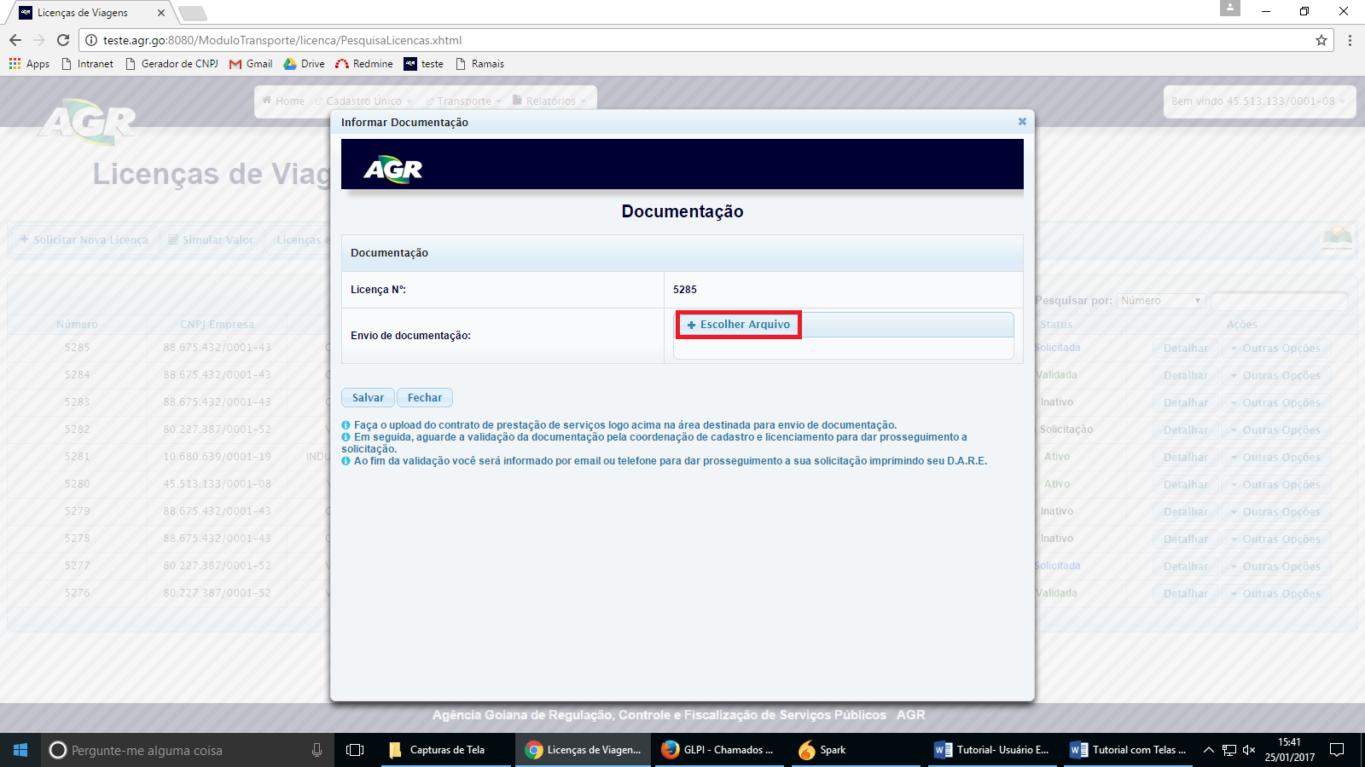

1. Marque a “Descrição” do documento. Após clique em salvar.

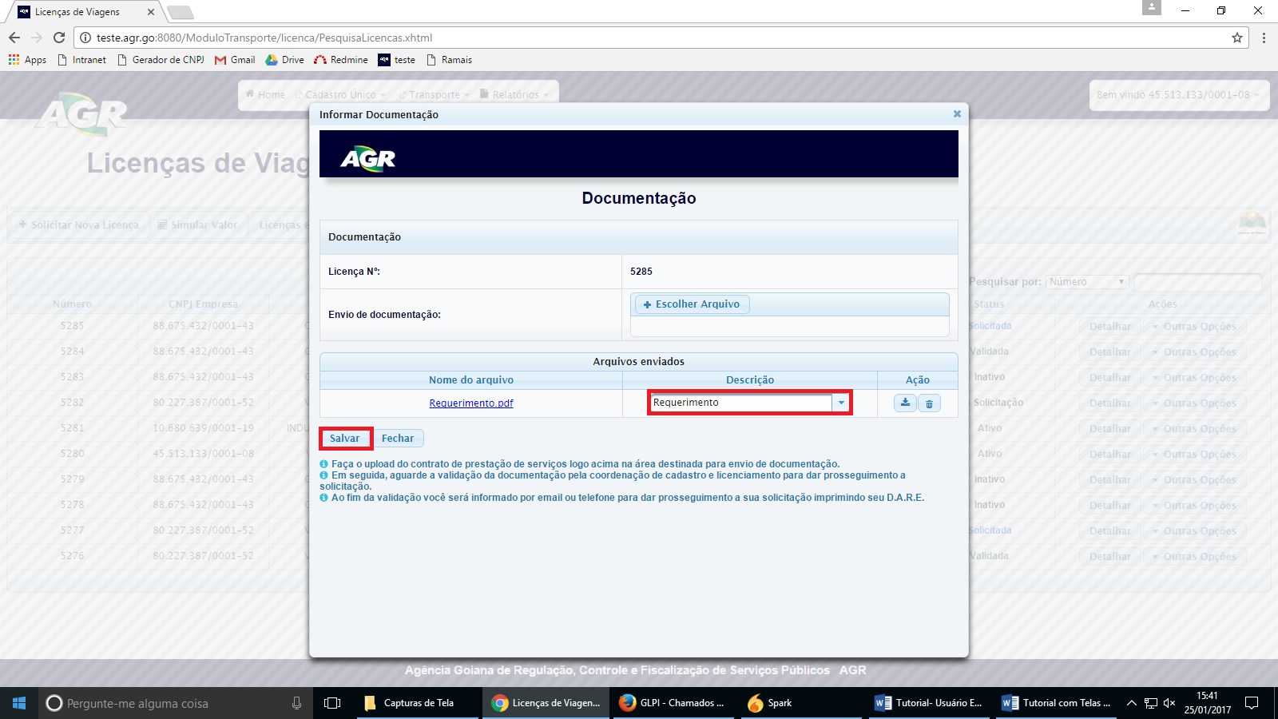

1. Após anexar os arquivos o status da licença muda para “Validação” quer dizer que está aguardando a análise da AGR. Com a análise concluída, clique em “Detalhar”.  
     
   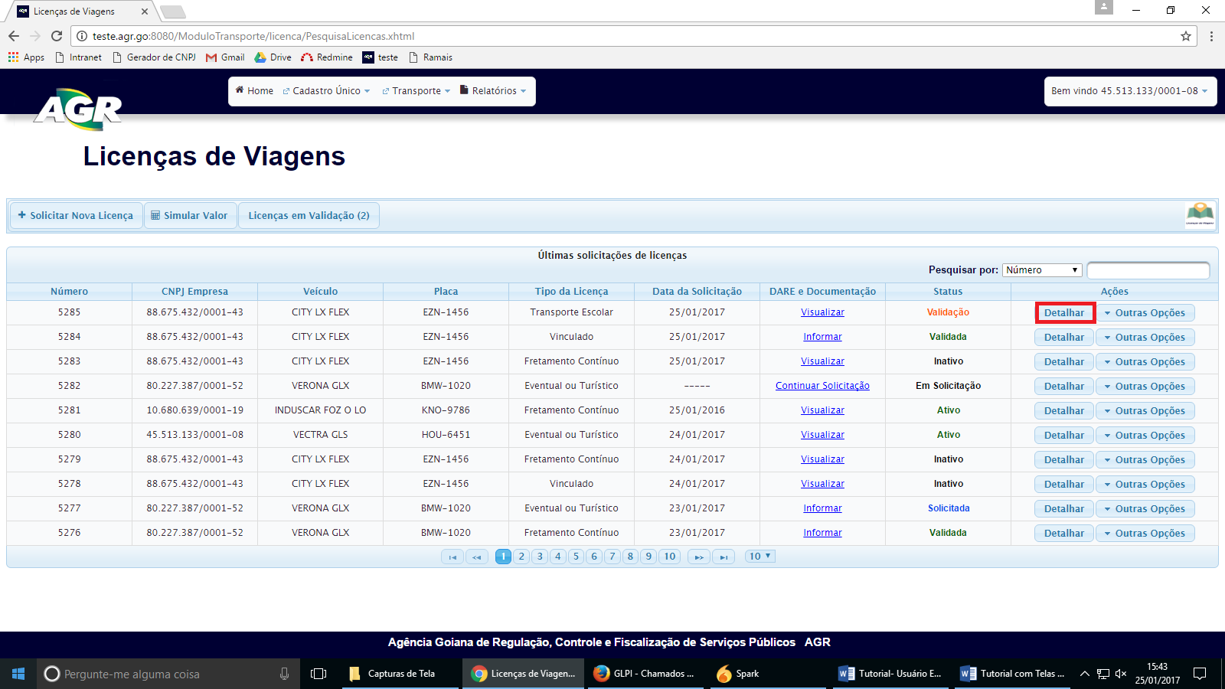
2. Clique em “Alterar Status”.

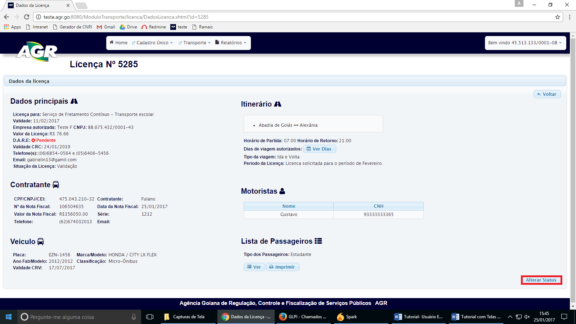

1. Marque a situação da licença. Caso esteja com a documentação completa marque em “Validada”, caso contrario em “Pendente”e após clique em salvar. Neste caso “Validada”.  
   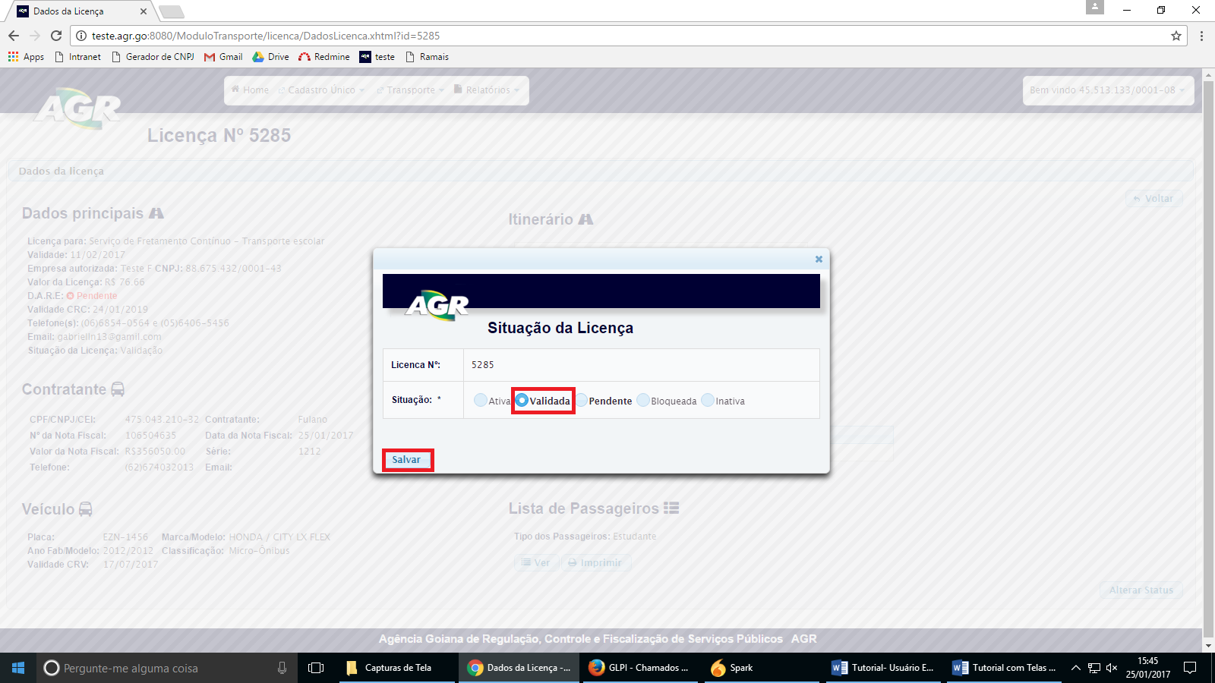
2. O sistema apresentará uma tela de confirmação. Clique em “Sim”.

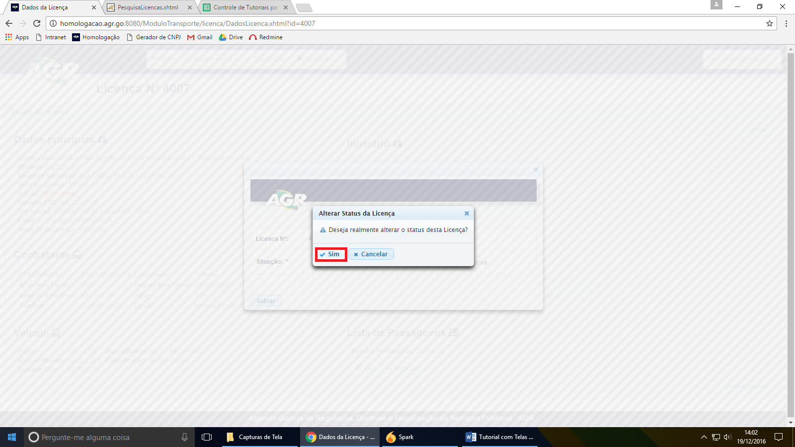

1. Observe que o status da licença está “Validada”. Clique em “Outras Opções” e imprima o DARE.  
   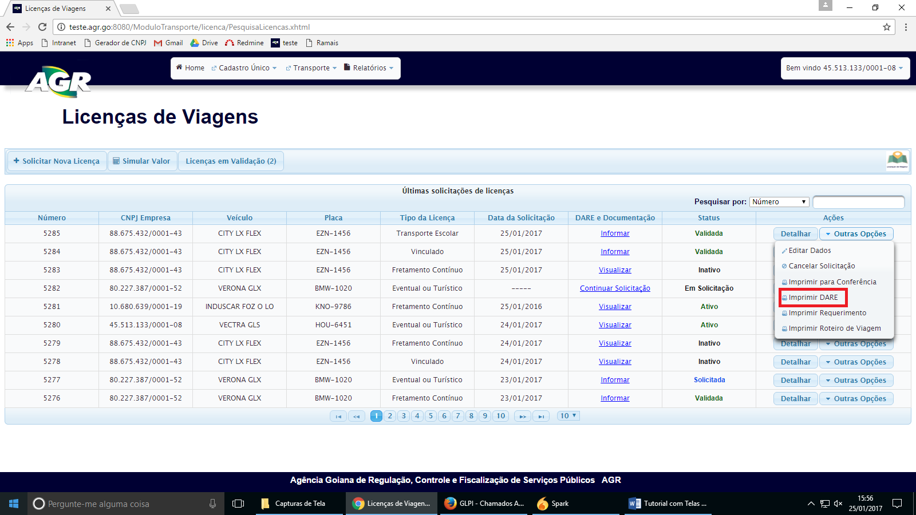
2. Leia atentamente as informações da tela e clique em “Imprimir D.A.R.E”.

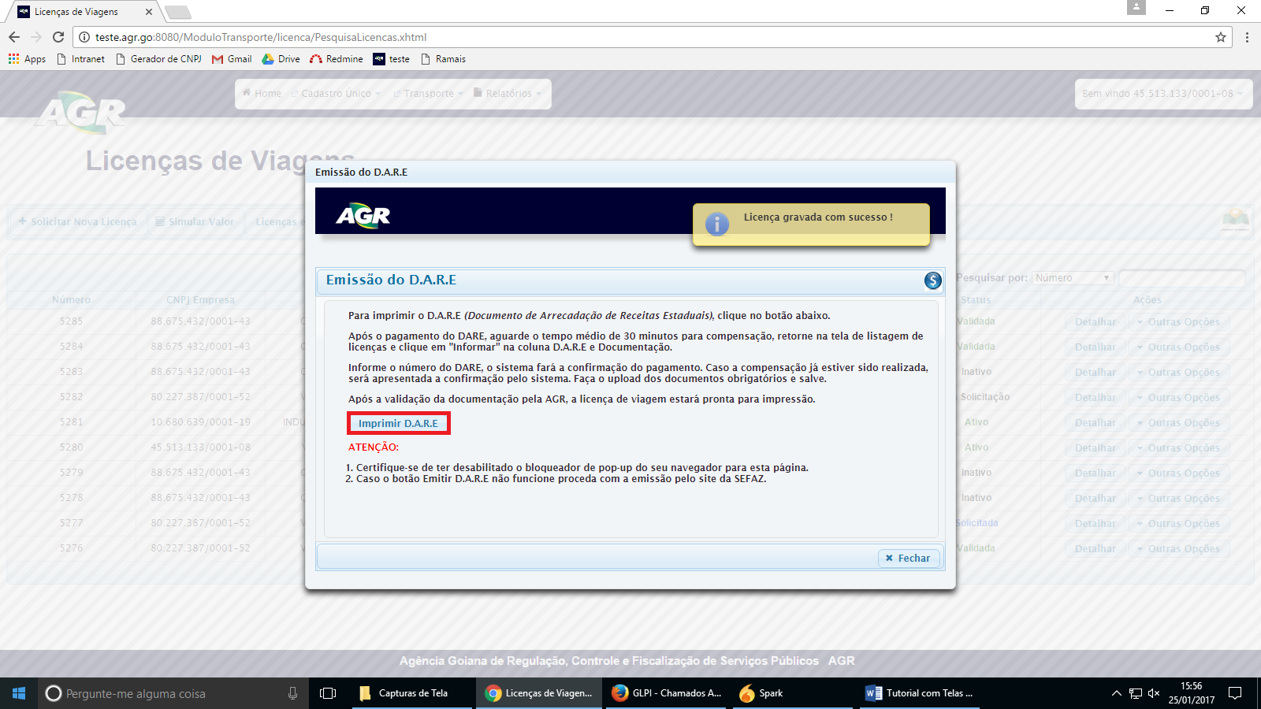

1. Com o DARE pago em mãos, clique em “Informar”.

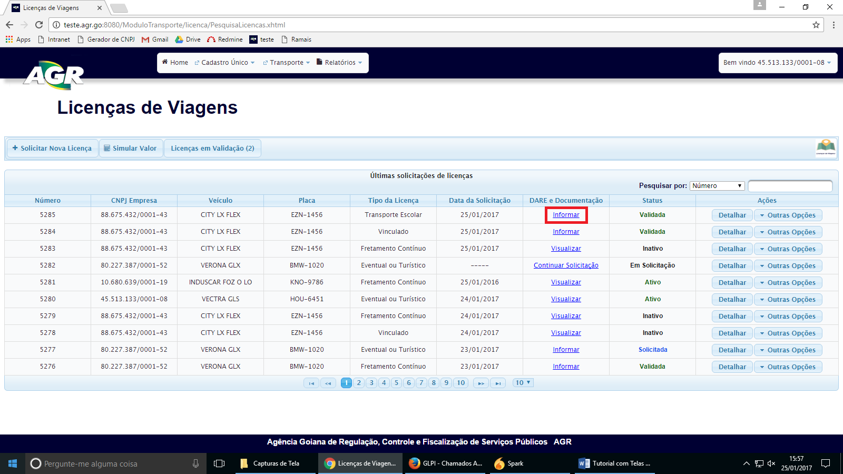

1. Digitar o número do DARE e clique fora do campo (não clique “*Enter*”) para o sistema validar o pagamento automaticamente junto a SEFAZ. O tempo mínimo para compensação do DARE pago é de 45 minutos. Após validação automática, o sistema apresentará o valor e o dia pago. 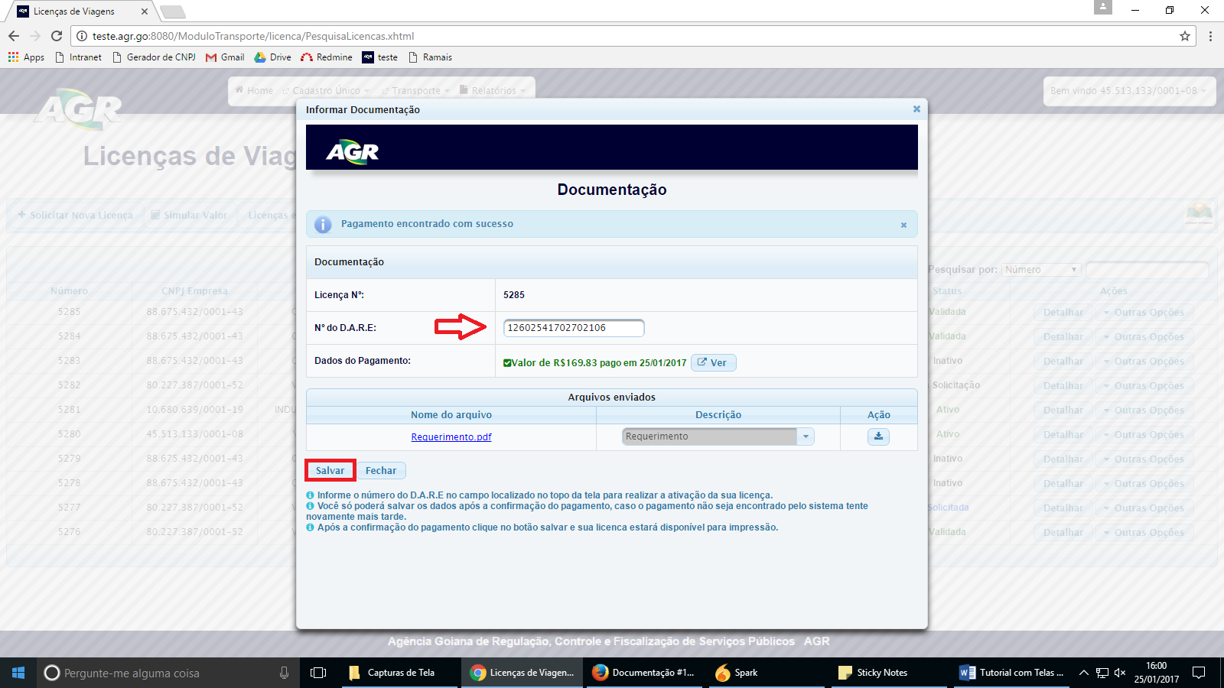
2. Após informar o DARE, a licença ficará com status “Ativo”. Para impressão da licença com status “Ativo”, clique em “Outras Opções” e “Imprimir Licença”.

